### **Упражнение - Выявление корреляции**

* Данные: Таблица с данными о расходах на рекламу и объеме продаж

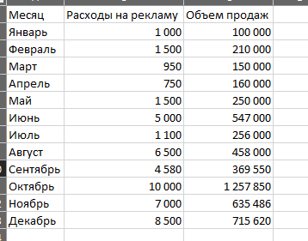

* Задача: Визуализировать корреляцию между расходами на рекламу и объемом продаж с помощью точечной диаграммы.
* Подсказка: Добавьте линию тренда на диаграмму, чтобы лучше визуализировать зависимость.

